河南省体育局文件
豫体群〔2019〕40号

河南省体育局关于进一步推进
体育强省建设三级联创三个带动工作落实的通知

各省辖市、省直管县（市）体育主管部门：
为深入推进河南省人民政府办公厅《关于转发河南省推进体育强省建设三级联创三个带动实施意见的通知》（豫政办〔2018〕87号，以下简称《通知》）的贯彻落实，全面响应体育强国建设号召，持续加快体育强省建设步伐，现提出如下要求：
一、强化思想认识，切实提升政治站位。省委、省政府高度重视全省体育事业发展，2013年7月印发了《河南省建设体育强省规划纲要(2013—2020年)》，全面开创了体育强省建设的新局面。2019年8月，国务院出台了《体育强国建设纲要》，进一步明确提出开展体育强省、全民运动健身模范市、全民运动健身模范县三级联创活动，为我省推进创建工作落实提出了更高要求。各级要深刻理解习近平总书记关于体育工作的重要指示批示精神，切实把体育事业发展作为推进体育强国、体育强省建设的基本保障，作为不断满足人民对美好生活需要的重要内容，作为推进百城建设提质工程和乡村振兴战略实施的关键要素，强化对体育事业重要性、必要性认识，真正纳入市县全面发展的大盘子，统一规划、统一部署、统一推进。要深刻认识开展创建工作的重要意义，争创全民运动健身模范市、县（市、区），在助力城市建设、丰富群众文化生活、提升全民健身健康水平、增强城市影响力等方面所发挥的作用，积极参与创建工作。
二、加强组织领导，扎实推进创建工作。创建全民运动健身模范市、县（市、区）是一个系统工程，既需要各级党委政府的坚强领导，又需要体育部门牵头推进，也需要相关部门密切配合。各市、县（市、区）要成立以各级政府牵头负责、相关部门参与的创建工作领导小组，形成政府主导、部门参与、分工明确的创建工作机制，统筹推进创建工作开展。要着眼本市、县（市、区）体育发展形势、任务和需求，按照《通知》要求及时制定创建工作实施方案，明确责任分工，细化工作措施，切实推进各项建设全面发展，稳步推进创建工作开展。要坚持固强补弱，认真查找在全民健身、竞技体育、青少年体育、体育产业、场馆设施建设和制度机制保障等方面具备的优势和存在的不足，及时做好固强增优、查漏补缺、提升补弱等工作，切实以创建活动的开展推进体育事业协调发展。要加强检查督导，各市、县（市、区）要结合创建任务，每半年跟进查找贯彻落实省委、省政府决策部署中存在的不足，及时发现问题、纠治问题、解决问题，不断提升工作质量和效益。
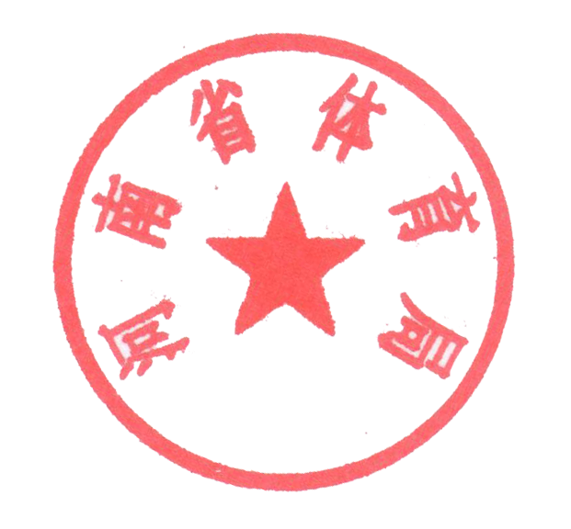
三、自觉对标对表，精心组织申报评选。这次创建工作是全省开展三级联创以来首次实施，《通知》对各市、县（市、区）创建工作重要指标进行了明确。各级要认真对照指标逐一进行自查自评，做到创建底数清、现有标准清、存在不足清，真正做好前期创建申报的准备工作，提高创建工作的针对性。各省辖市在做好本级创建工作的同时，要加大工作力度，帮助所辖县（市、区）做好前期准备工作。各县（市、区）要发挥主观能动性，全力参与创建工作，积极营造创建氛围。全省创建工作以省辖市、各县（市、区）人民政府的名义申报，每年12月底前向省体育局提交创建工作申请报告。省体育局将及时组织力量，于第二年1月中旬开始对申报单位进行审核评估，最终评定创建达标单位，并下发通报。

2019年11月4日

河南省体育局办公室 2019年11月4日印发

